Représentation d'un objet technique ➔ Le croquis
Un croquis est un dessin fait rapidement, à main levée, sans recherche de détails dans le but de décrire l'essentiel de l'objet technique.

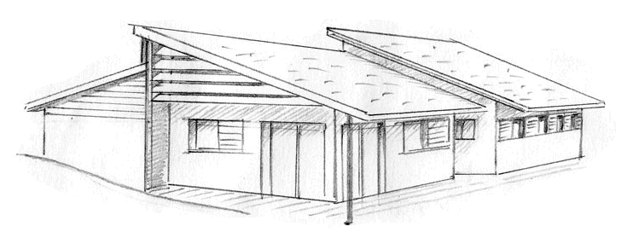

Le croquis est utilisé dans de nombreux domaines :
- pour représenter ce que l'on voit,
- lorsqu'on cherche à représenter une idée de solution pour résoudre un problème technique ou pour concevoir un nouvel objet.
Architecture

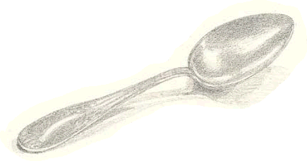
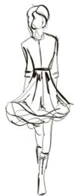

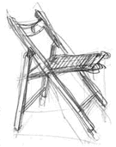
Ustensiles

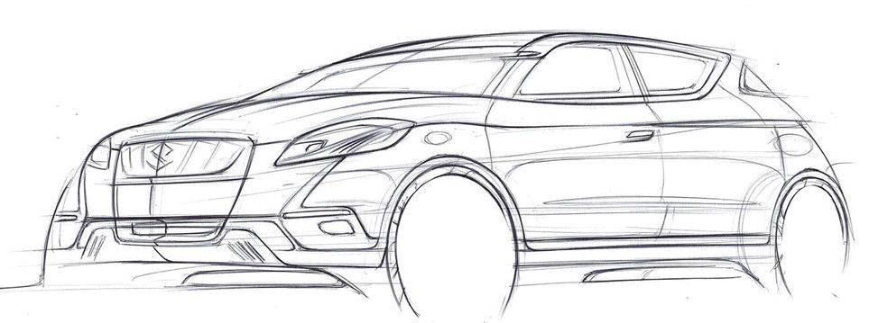

Habillement
Ameublement
Transport

Représentation du fonctionnement d'un objet technique ➔ Le schéma
Un schéma est une représentation simplifiée à main levée ou pas, dont le but est d'expliquer le fonctionnement de l'objet technique.
Pour pouvoir communiquer et se faire comprendre, le technicien a mis en place des règles communes de représentation lorsqu'il réalise un schéma.

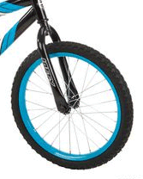
Alimentation
électrique
Interrupteur
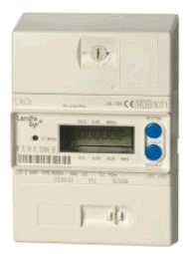
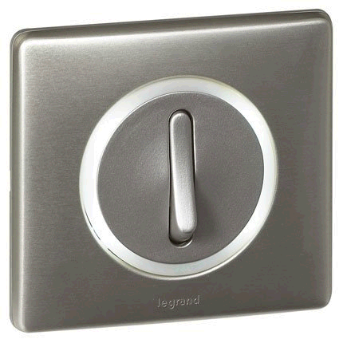
Câble
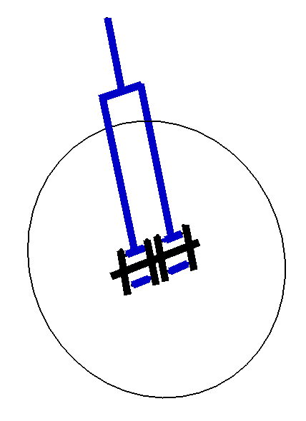
Ampoule
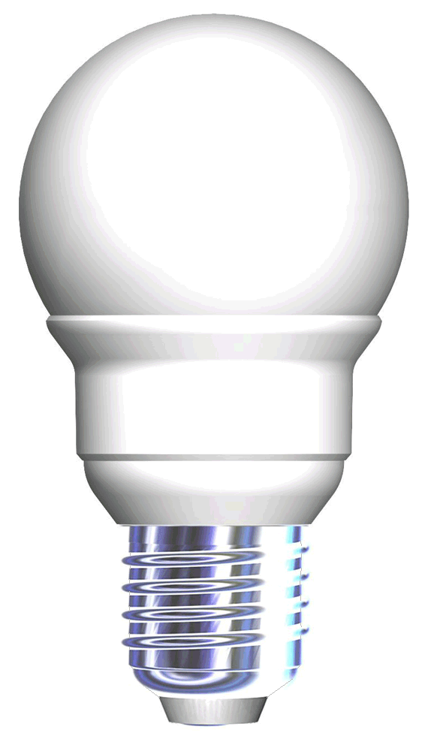
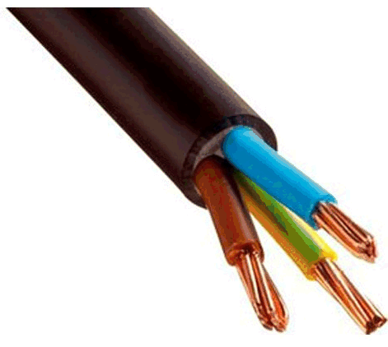



Schéma du fonctionnement d'une roue de bicyclette

Schéma du fonctionnement d'un circuit électrique d'éclairage

